L’AIGUA ÉS VIDA

L’aigua és indispensable per a la vida. Disposar-ne és essencial per a totes les persones, tots els animals i totes les plantes. Sense ella no podríem sobreviure. ( el 70 % del nostre cos és aigua).

L’aigua la podem trobar en molts llocs i de maneres molt diferents a la natura: en forma de núvols, de pluja, de riu, de mar, de neu, de gel... A casa nostra també tenim aigua, perquè la necessitem per a moltes de les nostres activitats diàries: ens cal beure quan tenim set, per rentar-nos, per fer el menjar, per rentar la roba...

Però malauradament no a tot arreu es disposa d’aquest bé tan preciat.
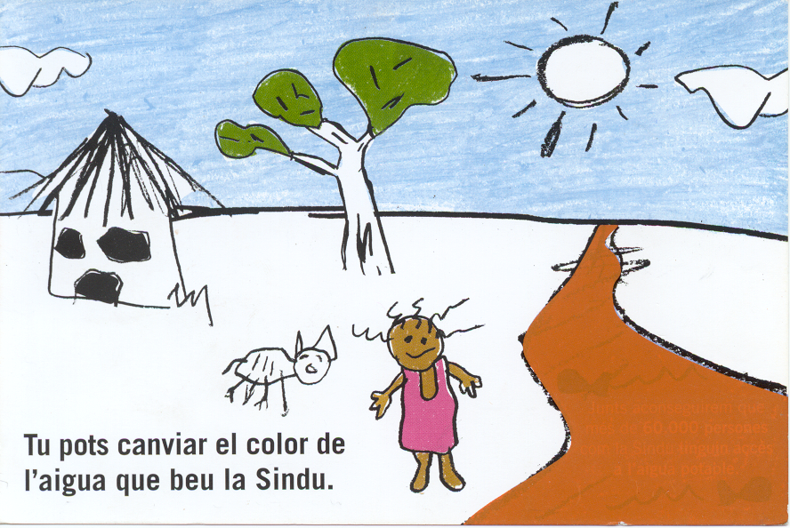
A Etiòpia, per exemple, centenars de nens i nenes beuen aigua contaminada per a sobreviure, emmalalteixen i molts d’ ells moren.

PERQUÈ NO FALTI AIGUA CAL ESTALVIAR-LA

Si bé l’aigua té una presència molt abundant al Planeta, en realitat la quantitat d’aigua dolça disponible per a nosaltres és molt petita.
Fer l’aigua potable i portar-la fins a casa nostra, suposa un esforç molt gran que cal tenir ben present a l’hora de fer-ne ús. No la podem malbaratar ni embrutar innecessàriament:



Comprova que les aixetes no degotin.

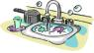
Renta els plats amb la pica tapada,
espera’t a esbandir-ho tot junt.

Al WC pots instal.lar una cisterna amb
doble botó.

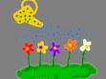
Rega les plantes a primera hora del
matí o del vespre.
Dutxa’t en lloc de banyar-te.

Tingues una bona actitud ecològica envers l’aigua allà on siguis: a casa, a la feina, al gimnàs, amb la font del carrer… és escassa i a tot arreu és la mateixa!!!

